Transformada de Haar

Código

Descrição da classe com os métodos

Validação Código

Como orientação de resultados, estou utilizando o Teste 1 da seção 2.3 de [1], tabela 2.1.

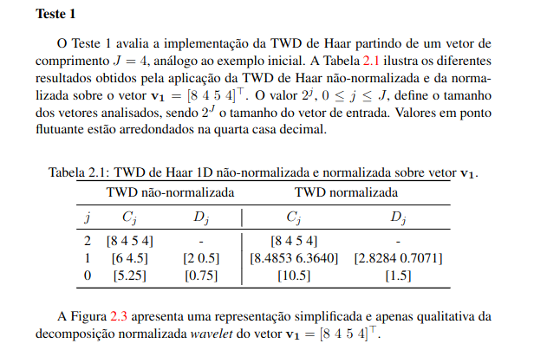

Transformada direta e inversa (sem níveis)

1. A partir do vetor [8 4 5 4] realizar a transformada direta e obter o vetor [6 4.5 2 0.5] – caso não normalizado

O caso não normalizado utiliza f = ½
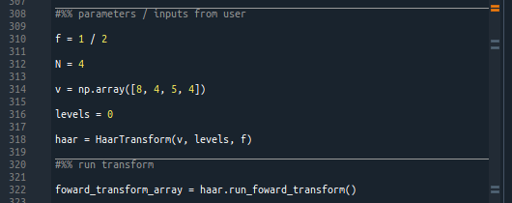

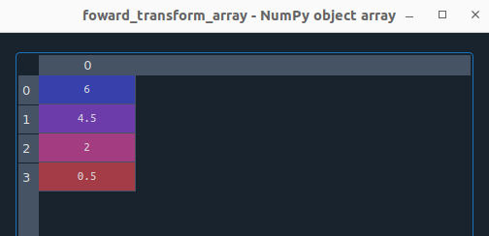

2. A partir do vetor [8 4 5 4] realizar a transformada direta e obter o vetor [8.4853 6.3640 2.8284 0.7071]] – caso normalizado

O caso não normalizado utiliza f = 1 / sqrt(2)

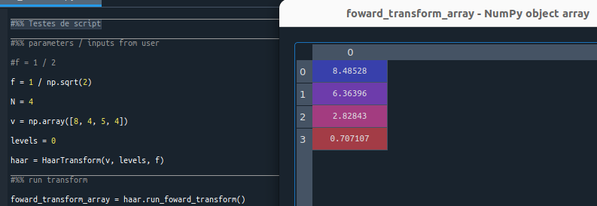
3. A partir dos vetores transformados, calcular a transformada e obter os vetores [5.25 0.75] e [10.5 1.5] para o caso não normalizado e normalizado, respectivamente.

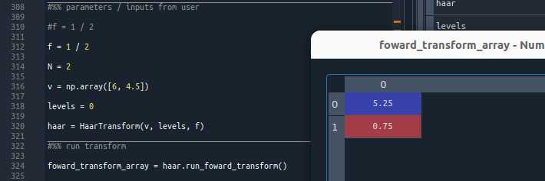

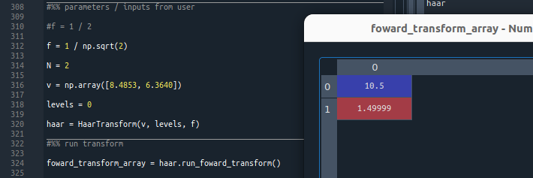

4. A partir dos vetores finais, realizar o cálculo inverso e obter os parâmetros “C” de cada vetor conforme a Tabela 1.2

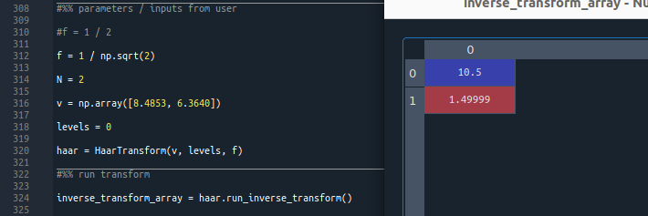
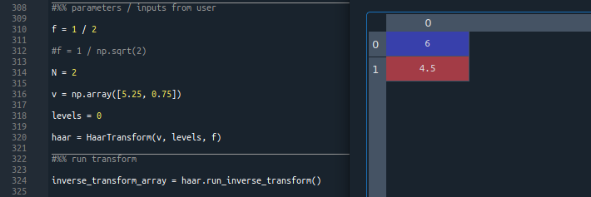

Transformada direta e inversa multiníveis

última atualização: consegui o primeiro conjunto de C e D, mas não consegui o segundo possível conjunto, no caso do vetor aŕesentado, consgui apenas o [5.25 e 0.75]

Referências

[1] https://tltsilveira.github.io/public/Silveira,%20TLT%20and%20Kozakevicius%20A%20J%20-%20Minicurso2016.pdf

